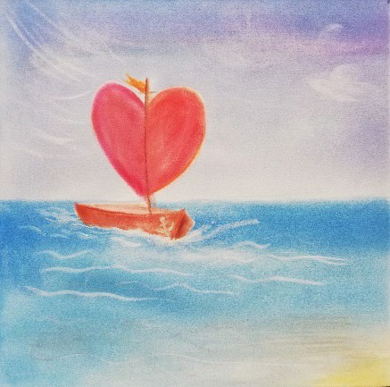Impulse

Gesprächs-Impulse für ein Gespräch mit den Kindern

SCHIFF

Fragen zur Bildebene des Symbols:
- Seid ihr schon mal Schiff gefahren?
  - Kreuzfahrt, Fähre, Rhein-Schiff, Segelboot, Paddelboot
- Warum waren früher Schiffe so wichtig?
Warum freuten sich die Menschen, wenn ein Schiff nach langer Reise in den Hafen ankam?
  - Es gab kein Auto, keine Eisenbahn, kein Flugzeug.
  - Oft hatten sie Waren an Bord, auf die die Menschen schon lange gewartet haben.
  - Schiffe brachten Nachrichten und Erzählungen von fernen Welten mit. (Es gab ja kein Fernsehen.)
  - Schiffe verbinden, was durch Fluss oder Meer getrennt wird.

Fragen zum Lied:
- Was bedeutet „geladen bis an sein höchsten Bord“?
  - Gefüllt bis zum Rand.
- Was könnte im Schiff sein?
  - Ein Wort (des Vaters ewig´s Wort)
- Warum wird Jesus als „Wort“ bezeichnet?
  - Er erzählt Geschichten, die das Herz berühren.
  - Er bringt uns eine „Frohe Botschaft“, eine „gute Nachricht“: Gott hat alle Menschen gern.
- Was könnte es bedeuten, wenn das Segel die Liebe ist?
  - Das Segel bringt das Schiff vorwärts. (Es hat ja keinen Motor)
Es kann sein Ziel erreichen.
  - Wenn Menschen sich gern haben, ist das wie Segel, wie ein Motor, für ein gutes Leben miteinander.

Fragen zum Bild:
- Was könnt ihr auf dem Bild entdecken?
- Wie hat die Malerin den Liedtext umgesetzt?
  - Siehe Impulse zu den Bildern!

